Информация по проведению мероприятий в рамках акции «Внимание дети!»
в МБОУ «Лицей № 159» Советского района г.Казани
№ | Дата мероприятия | Название мероприятия | Краткая аннотация | Фото Мероприятия
1 | С 04.09-09.09 | «Внимание- дети!» | В рамках месячника безопасности «Внимание- дети!» в лицее в течении всей недели проходит просмотр видео роликов о правилах ПДД. | 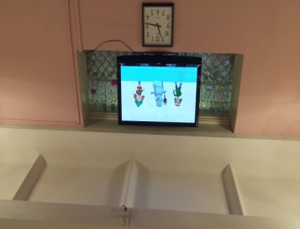  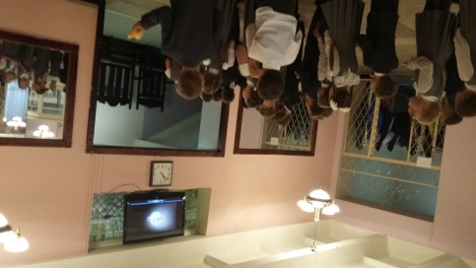
2 | 06.09. | Классный час | В 4 «А» классе прошел классный час на тему: «Будь внимательным на дороге!». Ребятам показали видео ролики об опасностях на дорогах. А также рассказали про важность светоотражательных элементах на одежде в темное время суток. | 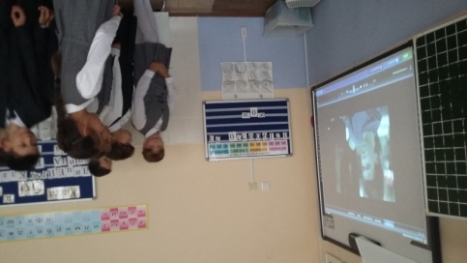  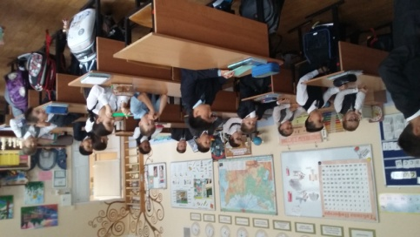
3 | 07.09. | «Будь заметнее на дороге» | Во 2 «Д» классе прошел урок на знание основ ПДД. Ребятам показали видеоролики про важность светоотражательных элементов на дороге. | 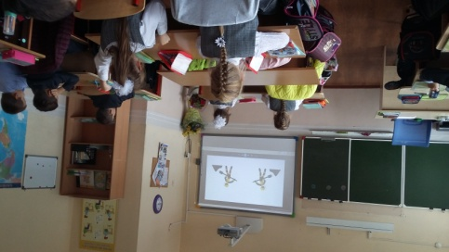
4 | 04.09-09.09 | Минутки ПДД | В каждом классе на протяжении недели проходили «Минутки ПДД», где ребятам напоминали правила поведения на дорогах. | 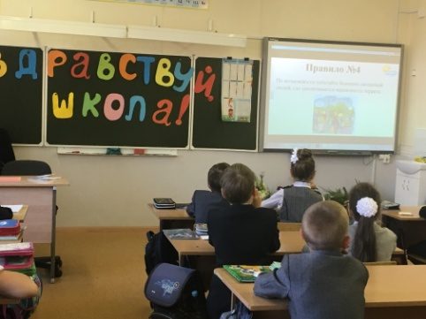
5 | 08.09. | «Будь заметнее на дороге!» | В 4 «Б» классе прошел классный час на тему: «Будь заметнее на дороге!». Ребятам показали видео ролики об опасностях на дорогах. А также рассказали про важность светоотражательных элементах на одежде в темное время суток. | 